Załącznik nr 2

do Uchwały do nr……………..

Rady Miejksiej w Szklarskiej Porębie

z dnia……………………

Mapy poglądowe przedstawiające lokalizację Strefy I i Strefy II na terenie Miasta Szklarska Poręba

OBSZAR CENTRUM

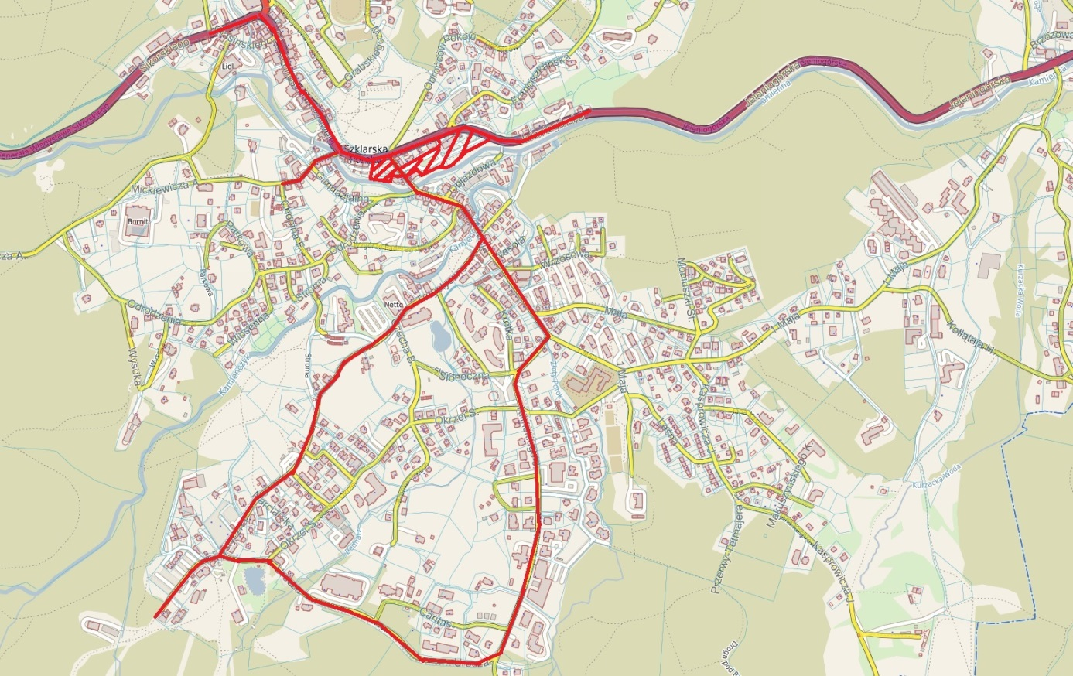

OBSZAR WODOSPADU KAMIEŃCZYK

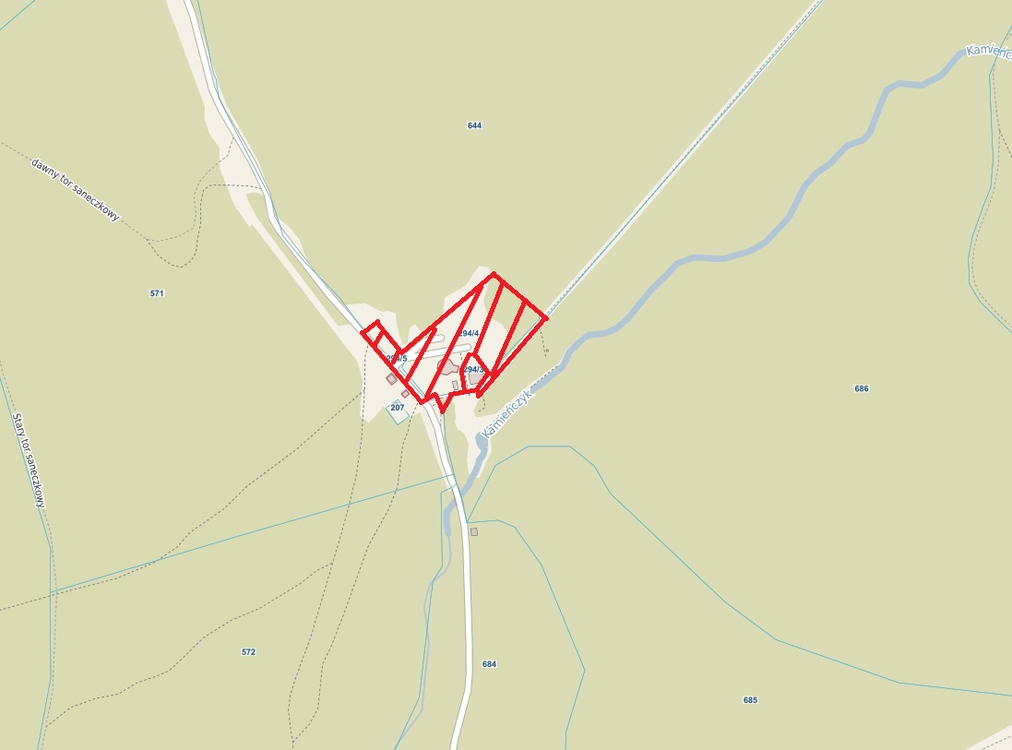

OBSZAR WODOSPADU SZKLARKI

